FAX 传真

收件人： 发件人：李鹏182 0111 8607
QQ/微信：266 248 6664
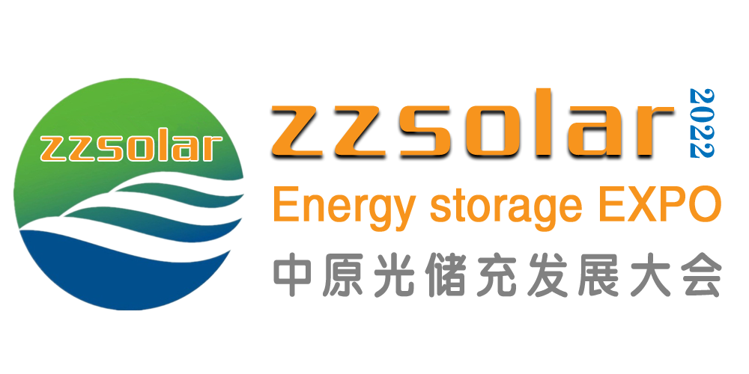
日 期： E-mail：lipeng@zzsolar.com.cn

2022中国（郑州）国际储能展览会暨中原光储充大会
22022 China (Zhengzhou) International Energy Storage Expo
Cum Central Plains Optical Storage and Charging Conference

春季展：2022年04月20日- 22日 郑州中原龙子湖学术交流中心
秋季展：2022年10月26日- 28日 郑州国际会展中心（CBD）

展会预估数据
辐射豫、鲁、晋、冀、陕、皖六省等中西部地区
500+品牌参展 20+论坛交流活动
25,000平方米展出面积 50,000名专业观众

联合主办：
北京同盛达会展有限公司
河南省产业发展研究会新能源专业委员会
承办单位：
河南明瑞会展服务有限公司
展会官网：
www.qgjmh.org.cn

加 快 推 进 光 储 充 一 体 化 发 展 建 设 倡 导 清 洁 能 源 实 现 绿 色 低 碳 发 展
◆展会前言：
随着全球碳减排进程不断深化，“碳达峰”“碳中和”成为国家战略、社会共识。“光储充”将是推动碳排放进一步削减的核心能源体系或商业模式，更是推动实现“碳中和”的重要抓手。清洁能源是未来发展的趋势，光储充作为清洁能源其中的一种模式，也有着很好的市场发展前景，未来应用场景非常广泛。“十四五”时期作为未来40年碳中和之路的开端，大力发展风电、光伏、储能、充电为一体的光储充能源生产和利用形式，将在我国实现碳中和目标以及能源结构转型中发挥巨大的作用。
为更好地推动我国光储充行业的一体化快速发展，2022中国(郑州)国际储能展览会暨中原光储充大会春季展于2022年4月20日至22日在郑州中原龙子湖学术交流中心举行，秋季展于2022年10月26-28日在郑州国际会展中心（CBD）盛大召开！大会预计展览面积达25000平方米，将云集全球500家品牌企业参展。涵盖了全球范围内的光储充行业相关企业。展会的良好效果赢得了众多展商和观众的好评与青睐。为全球光储充企业提供更多的合作机会，有力推动中国光储充行业相关产品全面进入全球采购体系，与世界各国光储充产业协调合作、互利共赢、共同发展进步。
◆展会亮点：
1、展示光储充技术和设备的最佳有效舞台；
2、中部光储充行业不容错过的盛会，获各行业组织及主管部门鼎力支持；
3、全面展示光储充行业全产业链各环节技术产品，覆盖面广、专业性强；
4、了解光储充行业市场最新技术与产品的最佳渠道，帮您洞察市场最新动态；
5、多渠道曝光，海内外全面推广，上百家的媒体平台，关注度最高；
6、多个海外展团、顶级企业汇聚、高质量的观众共同上演行业盛会；
7、极具前瞻性的高层论坛、学术报告有助于企业把握战略性商机；
8、优越的地理位置、绝佳的展览场地、规范的管理、高品质的服务；
9、权威 由权威部门主办的高质量光储充行业年度专业盛会；
10、近2.5万平方米展示规模，缔造国际性光储充行业采购一站式平台；
11、了解 研发、设计与应用国内外产品新技术及服务；
12、建立厂家、经销商、中间商齐聚现场，构建新的经销、客户关系；
13、结识 精彩论坛、沙龙助推业界专家、同仁零距离接触；
14、推广通过主承办单位强大的行业沉淀，为您提供广阔的市场推广；
◆同期活动：
1、“十四五”储能产业发展论坛； 4、整县推进屋顶分布式光伏下的机遇与挑战；
2、储能行业安全技术报告； 5、新能源汽车及“换电”模式
3、电网及储能产业发展； 6、光伏发电及平价上网时代
◆重点邀请：
本次大会将重点邀请包括隆基股份、比亚迪、易事特、中航光电、快卜、双登、海博思创、索英、天合光能、协鑫、晶科、阿特斯、东方日升、晶澳、国家电投、特变电工、英利、中来股份、中环股份、华为、阳光电源、锦浪、固德威、古瑞瓦特、三晶电气、科士达、科华、正泰、首航、通威、海泰、中建材、中南光电等行业龙头企业参展，同时亦注重对展商企业品牌的塑造和推广，将与权威及行业媒体深度合作重点宣传报道。与百度、360资讯、搜狐、头条、新浪、网易、新华网、人民网、经济网、环球网、大豫网、北极星光伏网、能源界、中国储能网、索比光伏网、ofweek太阳能光伏网、pv001光伏网、PVP365、Solarbe光伏网、艾莱光伏网、《太阳能》杂志、华夏能源网、国际能源网、南度度、世纪新能源网、欧乐光伏网、太阳能光伏支架网、能源经济网、中国新能源网、环球光伏网、全民光伏网、淘光伏、电源门户、电源网、电子工业网、华人电池网、杆塔网、锂电网、光电巴巴、光伏测试网、光伏电力网、光伏交易网、光伏商贸网、光伏系统网、光伏英才网、硅业在线赢硅网、《东方照明》、《中国路灯》、《电源工业》杂志等300多家专业媒体对展商进行全方位、多角度、立体化报道。
◆目标观众：
◆电力相关决策及各省市发改委、科研单位、协会、能源决策机构等。
◆电力产品生产商、经销代理商、贸易商、风险投资商、光伏、风电工程公司、能源工程公司。
◆国内外电力规划研究院（所）、电厂（站）、电力公司、电力工程公司、机电安装公司等。
◆国内外军事、海事、国防、通信、航空航天、交通、工商、学校、市政工程农业部门（机构）。
◆国内外建科院、城市建设规划设计院（所）、房地产开发商、建筑设计咨询公司、物业公司。
◆国内外各类太阳能光伏产品应用机构以及太阳能产业基地、新能源培训机构、服务公司、媒体等。

◆如果您是下列产品的供应商，请即预定展位：
1.储能技术与材料：
各类蓄电池（镍氢电池、锂离子电池、锂聚合物电池、铅酸蓄电池、智能电池、钠硫电池）、储能电源、超级电容器、液流电池，氢燃料电池、储能电源等；可再生燃料电池等技术、设备及材料等。
2.储能系统：
BMS 电池管理系统，能源监控管理系统、能源互联网技术、离网型家用储能系统、并网储能系统、锂电UPS系统、大功率器件集成、PACK整体方案、PCS储能逆变器、电动汽车充换电站及相关配套设施等。
3.储能电站及EPC工程：
用电管理信息、监控、检验装置、计量柜 和元件、量测仪器、传感器等；储能电站及 EPC 工程(电网侧储能、电源侧储能、发电测储能、用户侧储能、微电网、分布式能源、智慧能源、能源互联网、家庭储能系统、通讯储能、数据中心、工业节能用储能技术、电动汽车风光储充（换）电站等)。
4.光伏材料应用技术和产品：
硅料、硅锭/硅块、硅片、玻璃、封装薄膜等；组件、控制器、转换器、光伏线缆、熔断器等；生产设备、测试设备、玻璃清洗设备、结线/焊接设备、层压设备、追踪支架、光伏建筑一体化、浮体光伏技术及相关产品、农业光伏技术及产品、太阳能家居用品及其他太阳能产品等；光伏发电工程及:太阳能暖通空调、太阳能检测及控制等；运维公司等。
5.风能设备和技术：
风力发电机；配套设备及技术：制动、控制、升降、传动、监控、润滑油（剂）、测量技术及设备、输送、风光互补发电、风力协会与基金、银行及金融、电网运营商、安装服务等。
6.电动汽车充换电及配套设备：
充电桩、充电站、充电站配电设备、停车场充电设施及智能监控设备等；
电动汽车储充换电站、车电互联、光储充一体化解决方案等；
7.可再生能源发电并网、输配电系统及设备：
光伏系统及组件设备、风电系统及组件设备、并网逆变器、轻型直流设备、运行监控装置、并网控制系统、柔性输电设备、特高压输电设备、高温超导设备、高温超导电缆、配电自动化系统及保护装置、智能开关设备、变压器、互感器、智能组件、数字化变电站、变电站综合自动化、配网自动化装置、输配电在线监测、故障诊断及自愈装置、电能质量监测、谐波治理及无功补偿、超导电工技术、各类新型电线电缆、复合材料、安全防护等；
◆大会宣传：
◆主流媒体的强势宣传，电视台及电台广告的配合，全面立体组织报道，整体宣传推广；
◆户外广告如大型广告牌、高速公路及公交站牌、车身广告多方位宣传保证展会信息有效传达；
◆五十万张参观券通过合作的商协会、媒体以及参加国内外多场同类或相关行业展会以及活动现场派发；
◆现场广告，于展前及展览期间在专业市场悬挂展览会横幅广告，以扩大展览会的影响力；
◆专业观众邀请团队以电话一对一邀约和上门拜访重点企业的方式，确保具有决策权的高管及相关部门负责人前来参观；
◆通过与全国200多个的商协会、媒体机构合作，邀请有采购需求及投资需求的企业负责人组成VIP采购团前来参观；
◆广泛媒体宣传:通过专业杂志.报刊.互联网.新媒体等及时发布展会广告及信息；
◆展会宣传:参加全国各地的相关展览会.广泛散发资料.吸引潜在用户扩大展会宣传；
◆通过主办单位独有平台邀请行业协会和团体科研单位和院校等组织专业人士观展；
◆参展程序：
1、填写申请表传真至组织单位：展位分配原则：“先申请，先付款，先安排。”
2、申请展位2个工作日内将参展费用电汇或交至组织单位。
3、参展商在汇出各项费用后，请将银行汇款单传真至组织单位。
4、组织单位在收到展台费用后，展会开始前一个月发放《参展手册》给参展商做准备工作。
5、已报名参展企业因自原因不能参展，其所缴纳费用不作返还,所订展位由主办方全权处理；
6、服从展会总体布局，组织单位有权在必要时对个别展台位置进行调整。因不可抗拒的因素如自然灾害，政府行为，社会异常事件等，组织单位可以延迟或取消展会。
7、特别提示：所租用展位严禁转租、转售展位。不准展出假冒侵权产品,以及在展厅内现场零售展品或出售其他商品。一经发现组委会将取消参展资格，展位费用不再退还。不准在通道上堆放物品。
◆联系我们：
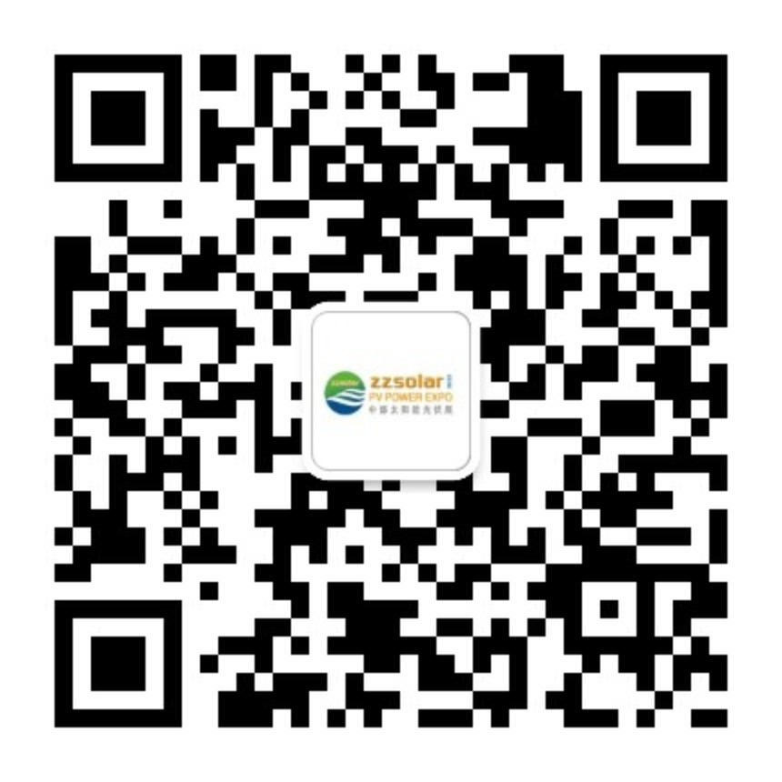
河南明瑞会展服务有限公司
河南省产业发展研究会新能源专业委员会
联系人：李 鹏18201118607 QQ/微信：2662486664
邮 箱：lipeng@zzsolar.com.cn 网 址：http://www.qgjmh.org.cn
2022中国（郑州）国际储能展览会暨中原光储充大会
各项收费价格表
★展台价格表：
展台类型 |  | 展台规格 | 国内展商 | 国际展商
标准展台 |  | 3m×3m | RMB,7800 | USD,1800
豪华展台 |  | 3m×3m | RMB,9800 | USD,3800
特装光地 |  | 36㎡起租 | RMB,800 | USD,180
相  关  说  明 | A．选择双开口展位(角位)加收1000元费用；
相  关  说  明 | B．标准展位配置：三面围板、楣板制作、一张接待台、二把椅子，220v电源插座一个，日光灯二支、纸篓一个。
相  关  说  明 | C．光地（面积）费用包括：展出场地、清洁服务、不包括展台搭建制作费，空场地不带任何展架及设施，为保障展台搭建质量，请各参展商选择主办方指定搭建商搭建贵司展台，除指定搭建商外不允许任何搭建公司进入场馆。
相  关  说  明 | D．美元付款可按国家外汇交易市场当日卖出价交付相应数额的人民币。
★广告价格表：
会刊封面 |  | 会刊封底 | 会刊跨页 | 会刊封二、三 | 会刊内彩
20000元 |  | 15000元 | 8000元 | 10000元 | 5000元
参观券 |  | 参观证件 | 证件挂带 | 开幕式背景板 | 手提袋
15000元/万张 |  | 10000元/千张 | 10000元/万条 | 45000元/块 | 10000元/千个
规格  说明 | 会刊规格: 210cm×135cm（客户提供图片资料或菲林，组委会代为制作）
规格  说明 | 手提袋规格：300mmX400mm（客户提供图片资料或菲林，组委会代为制作）
规格  说明 | 展商证规格：90mmX125mm（客户提供图片资料或菲林，组委会代为制作）
规格  说明 | 参观证与参展证规格：90mmX125mm（客户提供图片资料或菲林，组委会代为制作）
规格  说明 | 门票规格：100mmX120mm（客户提供图片资料或菲林，组委会代为制作）

★论坛交流会：
展会期间，组委会将协助参展企业在展馆会议室举办专场论坛交流会，内容由企业自定，每场听众100-600人，时长20-30分钟，受众企业自行邀请。交流会费用50000元/场，场次有限，报满为止。
为配合企业的市场战略，我们将提供更多合作方案选择，赞助详情请咨询组委会。战略合作级别：15万、20万、30万、50万、80万等。
更多室内外广告及赞助方案请致电组织机构索取：182 0111 8607

